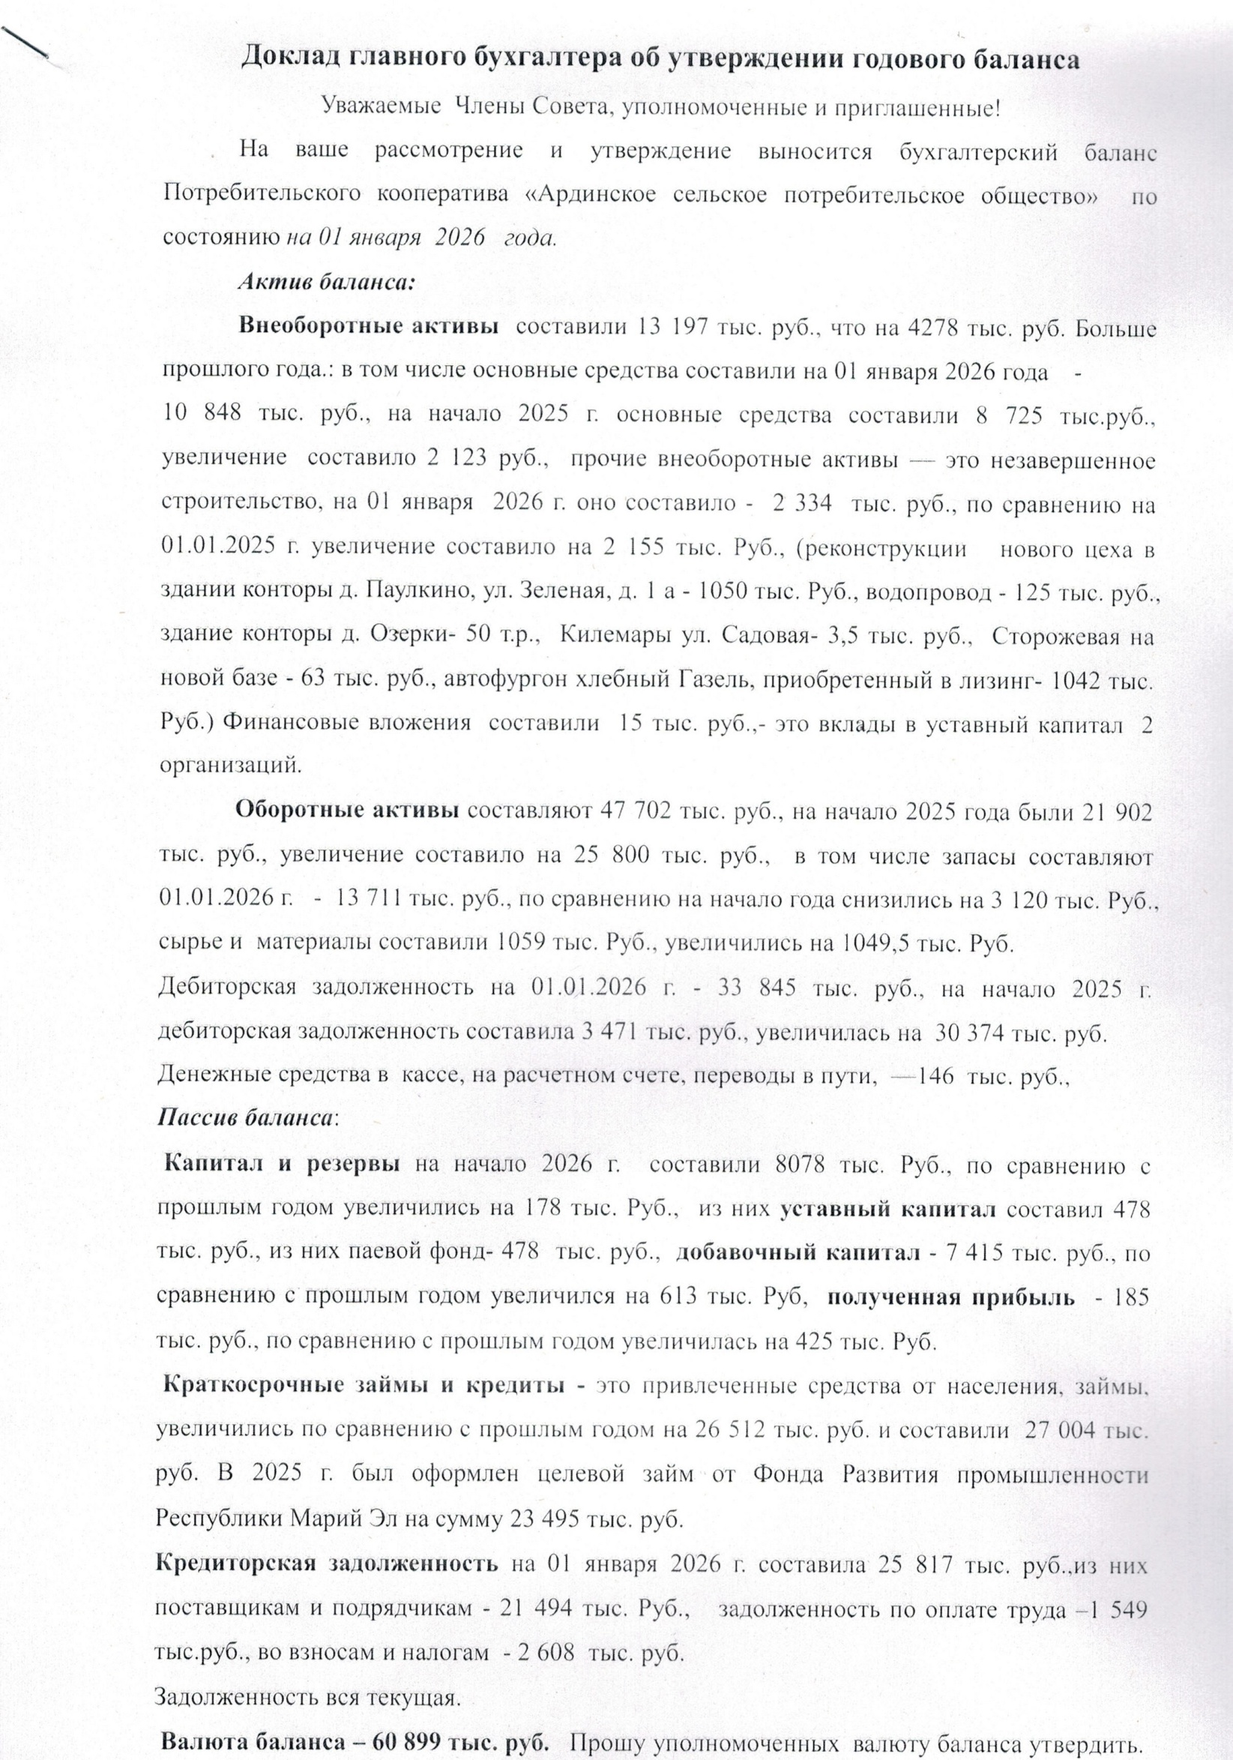

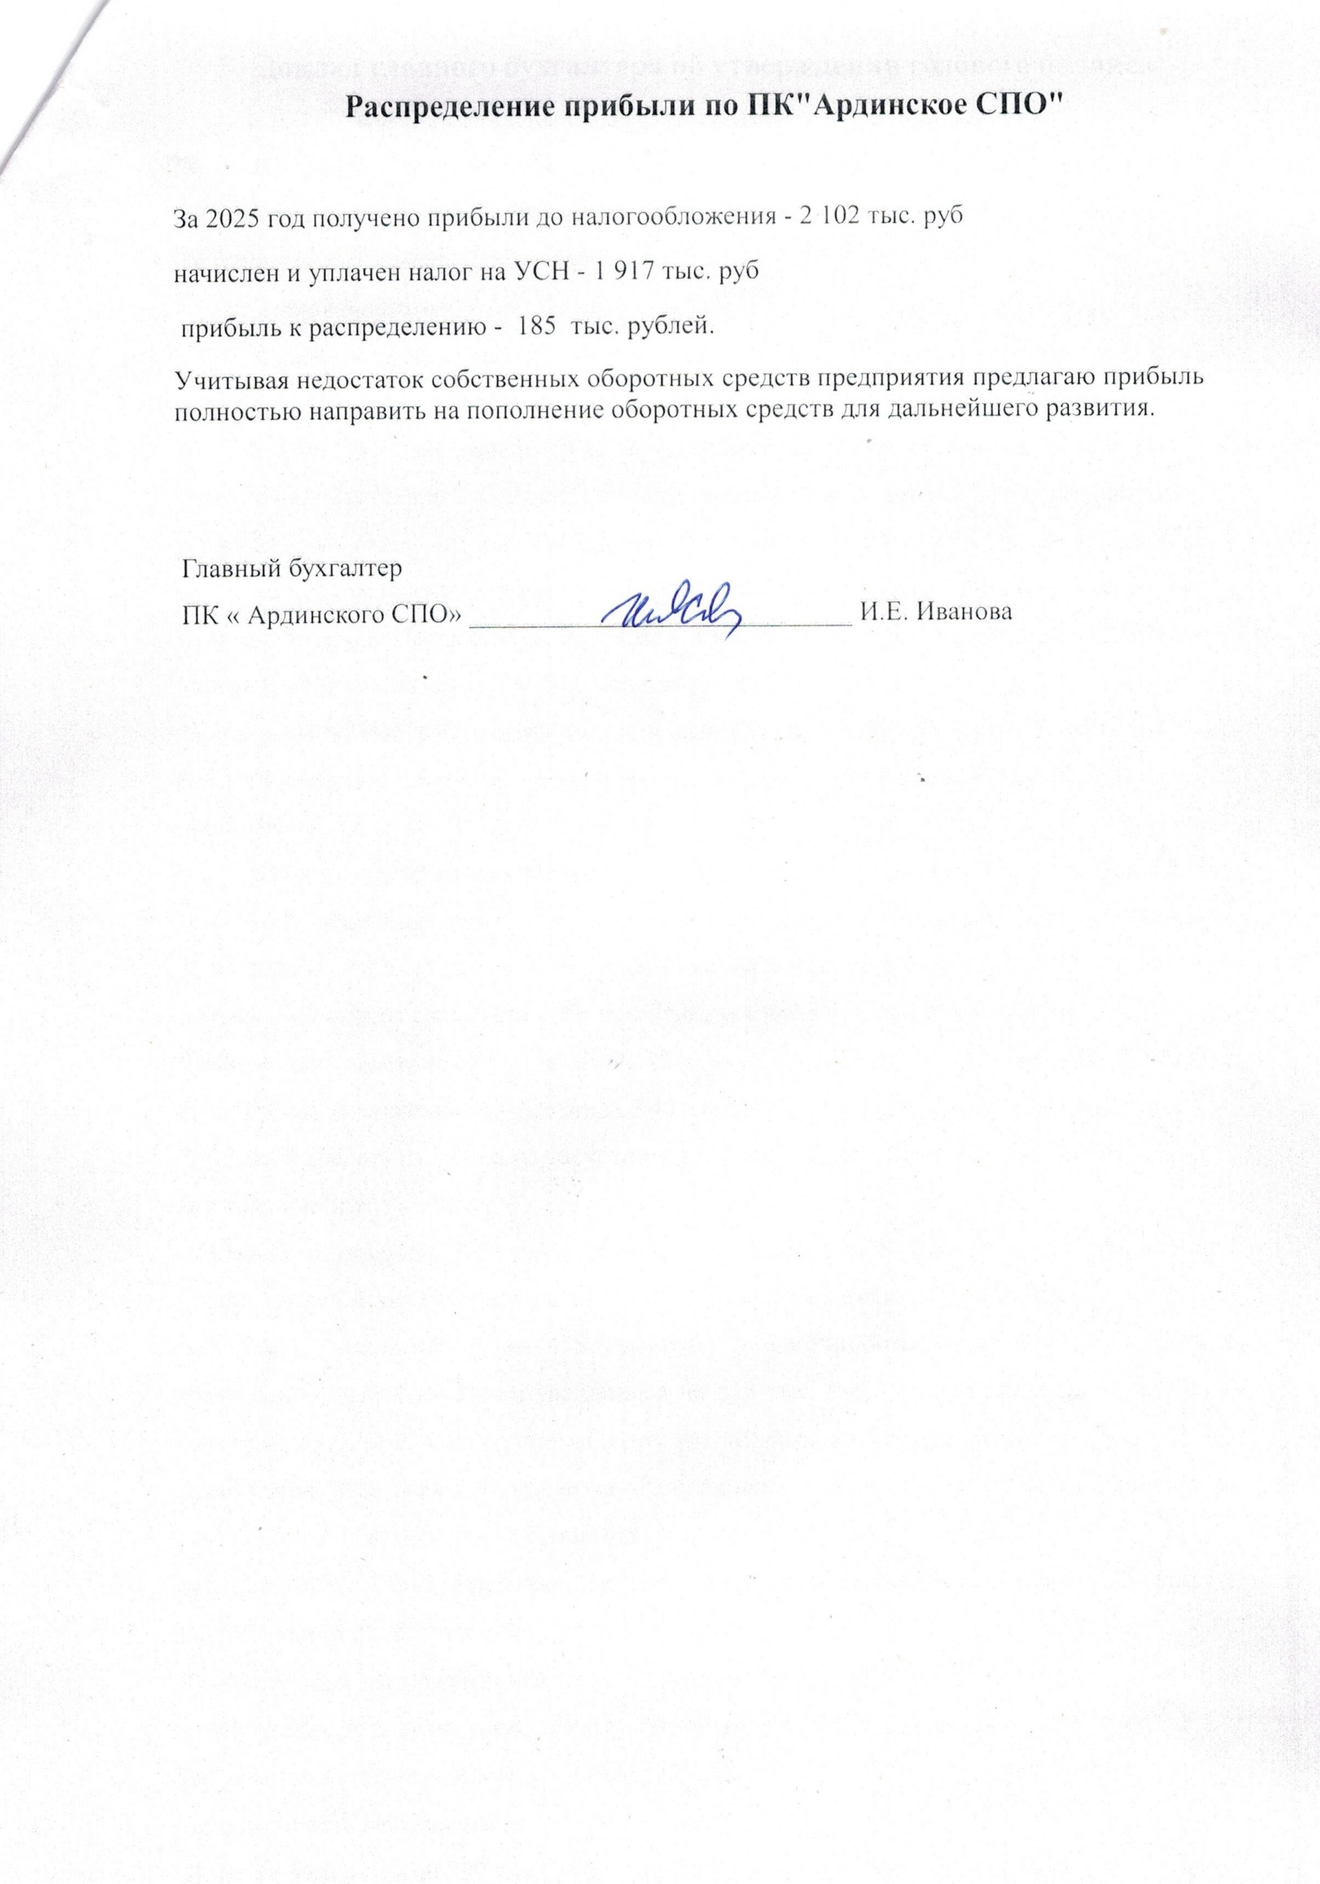

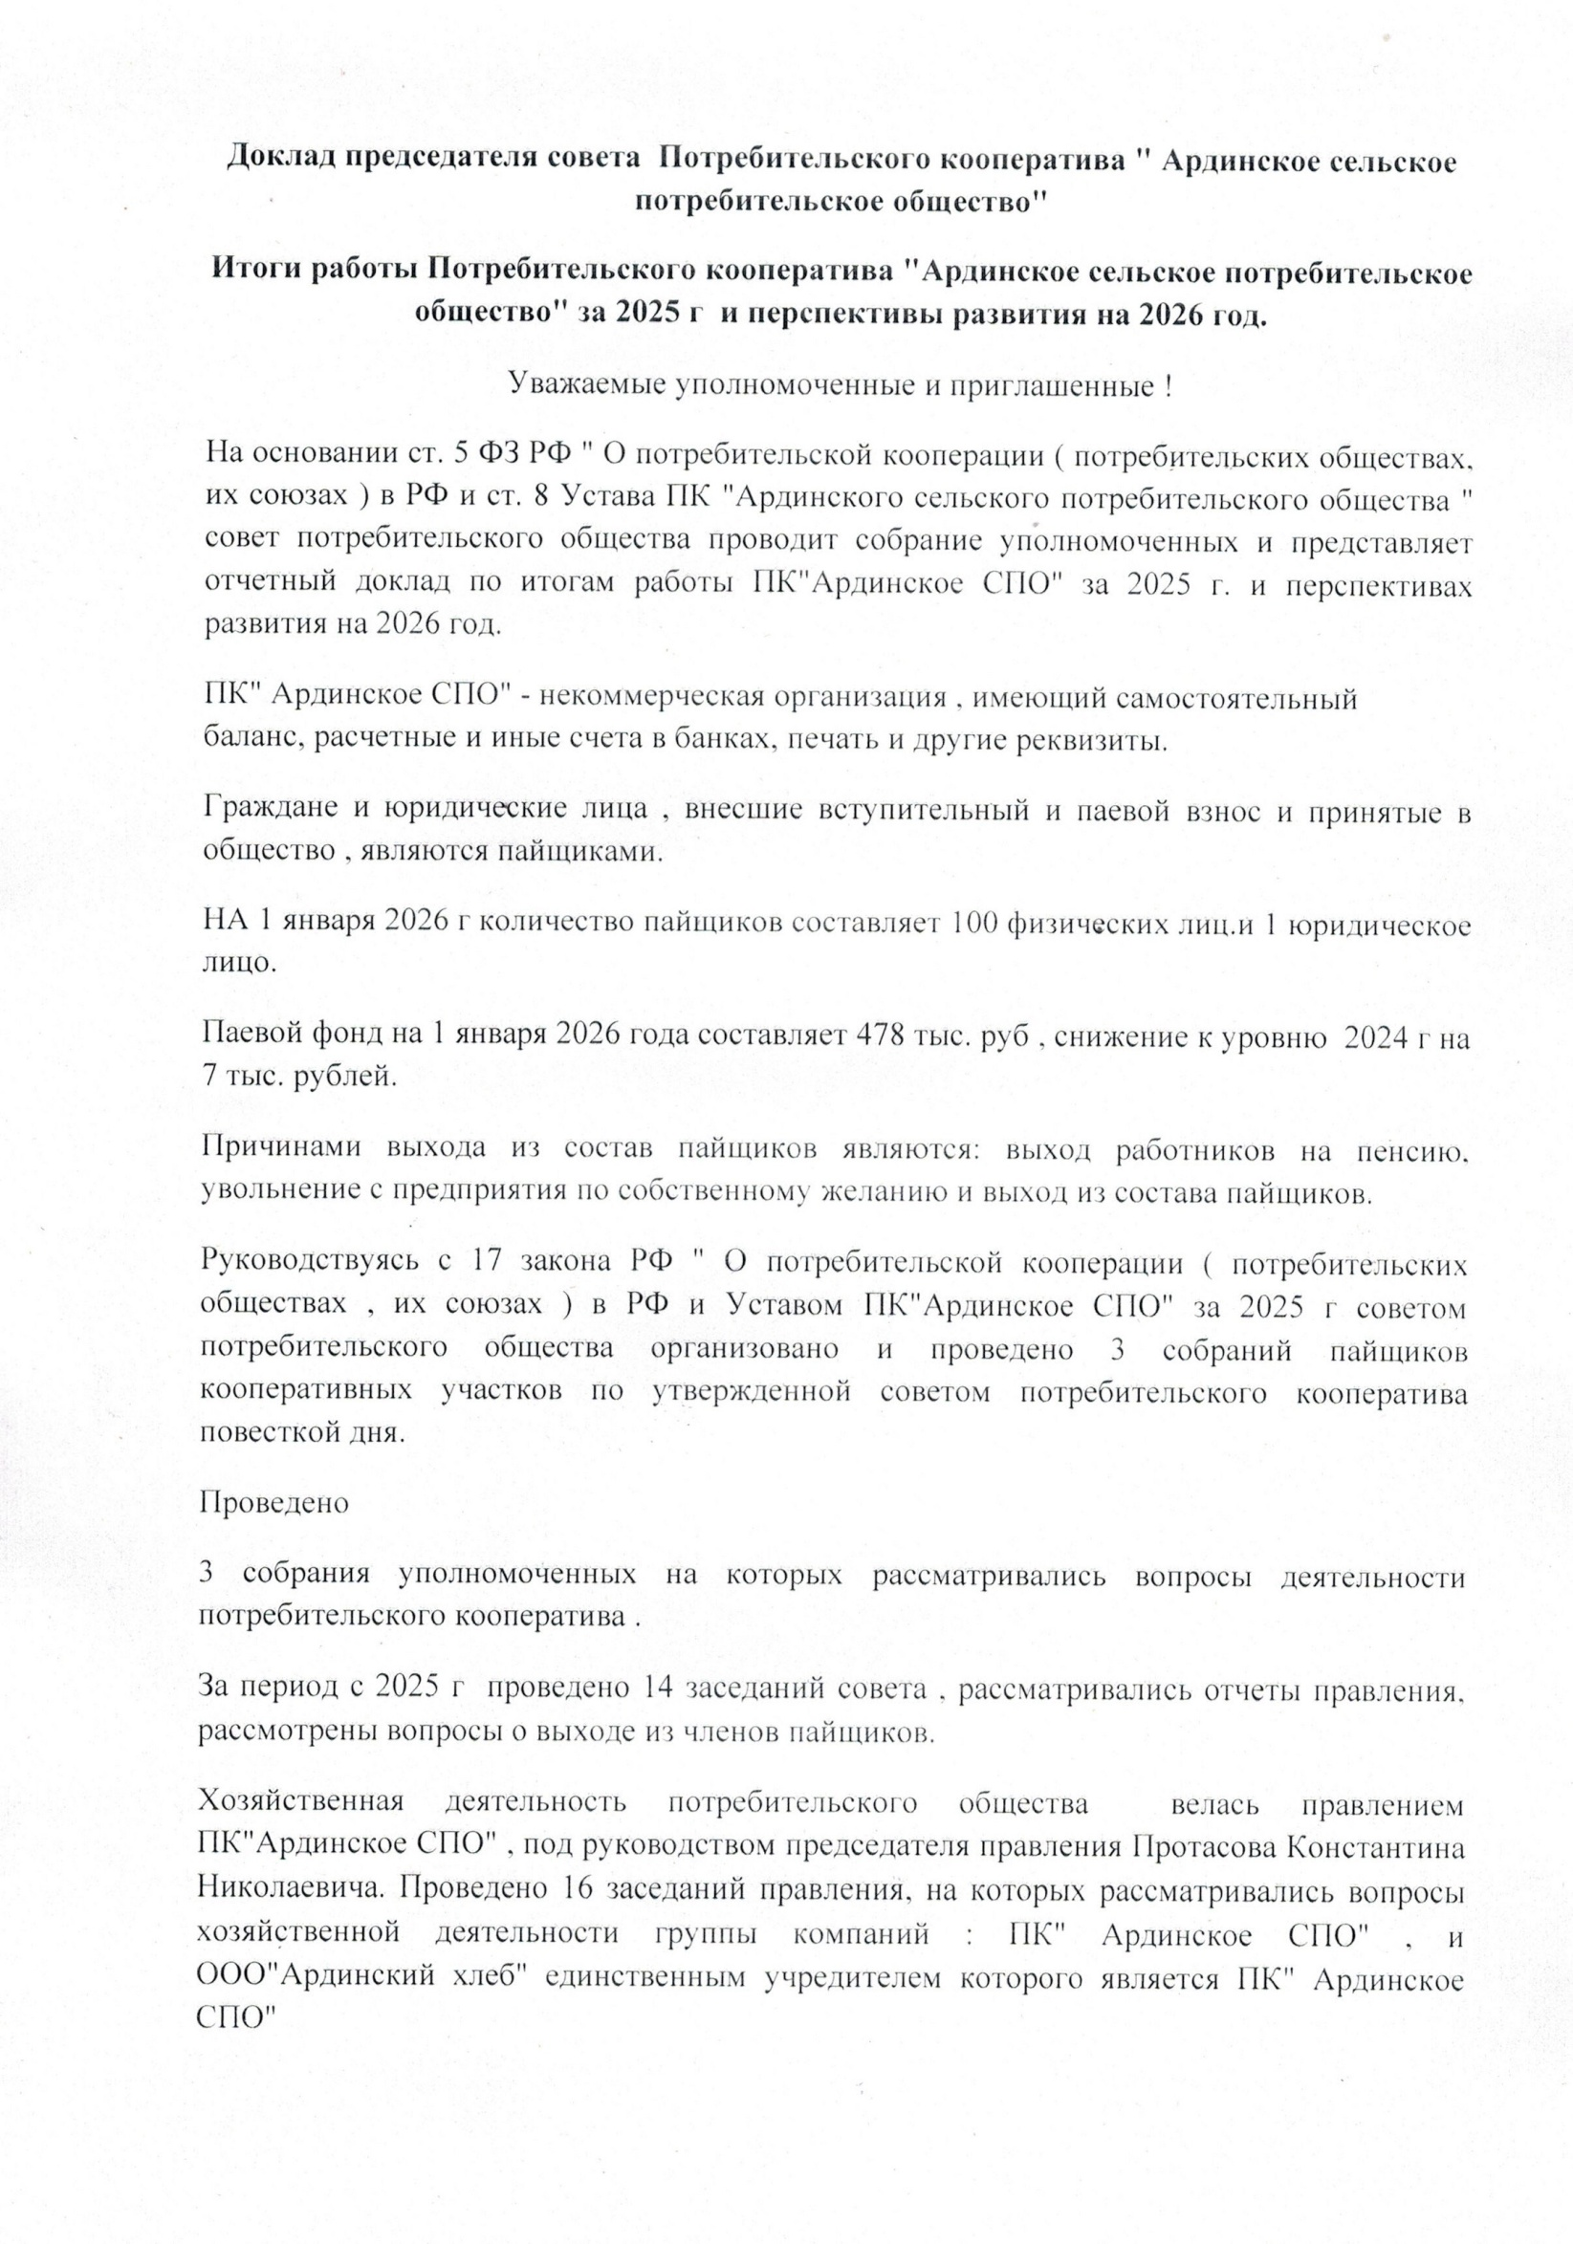

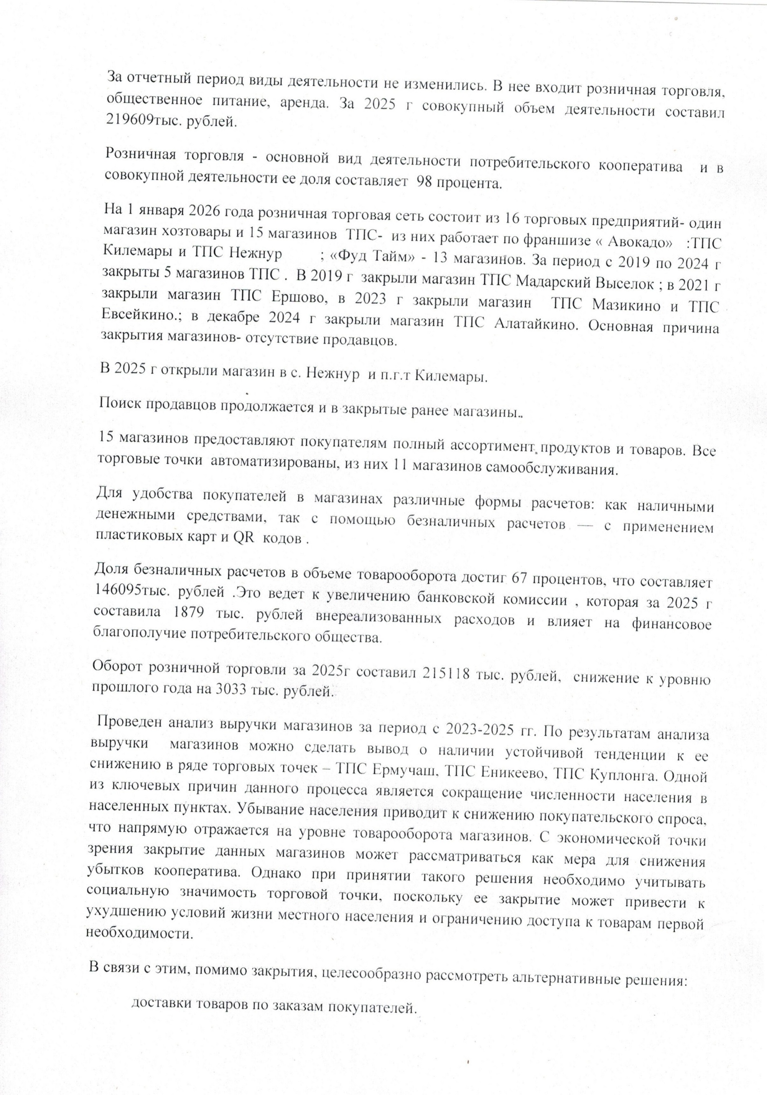

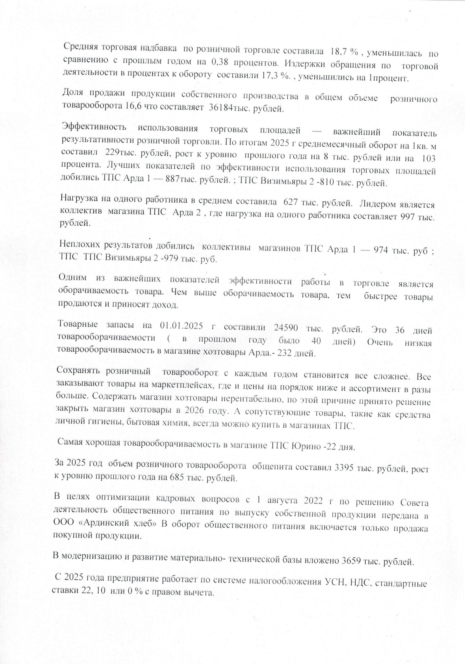

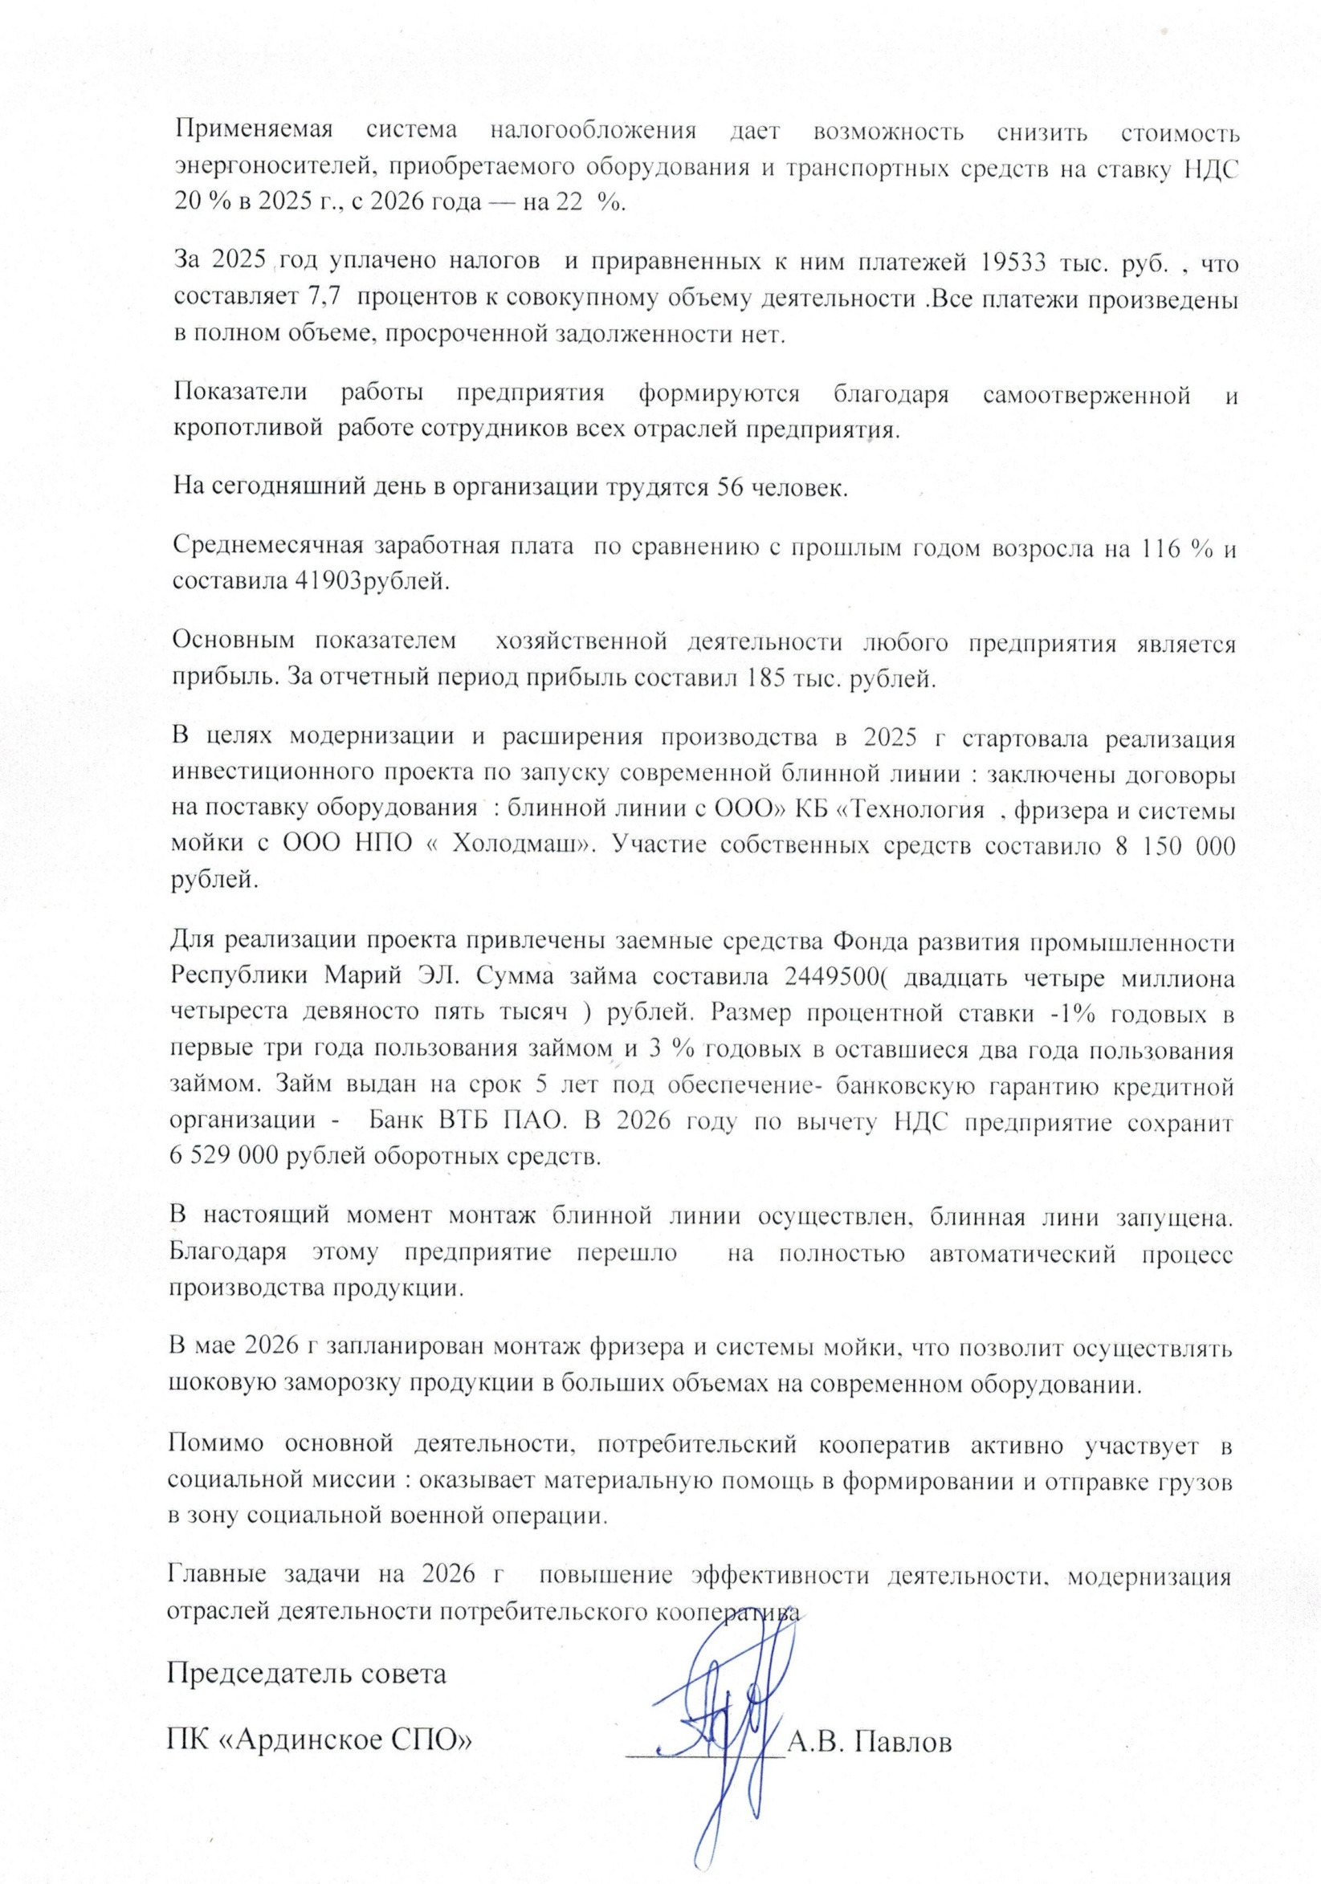

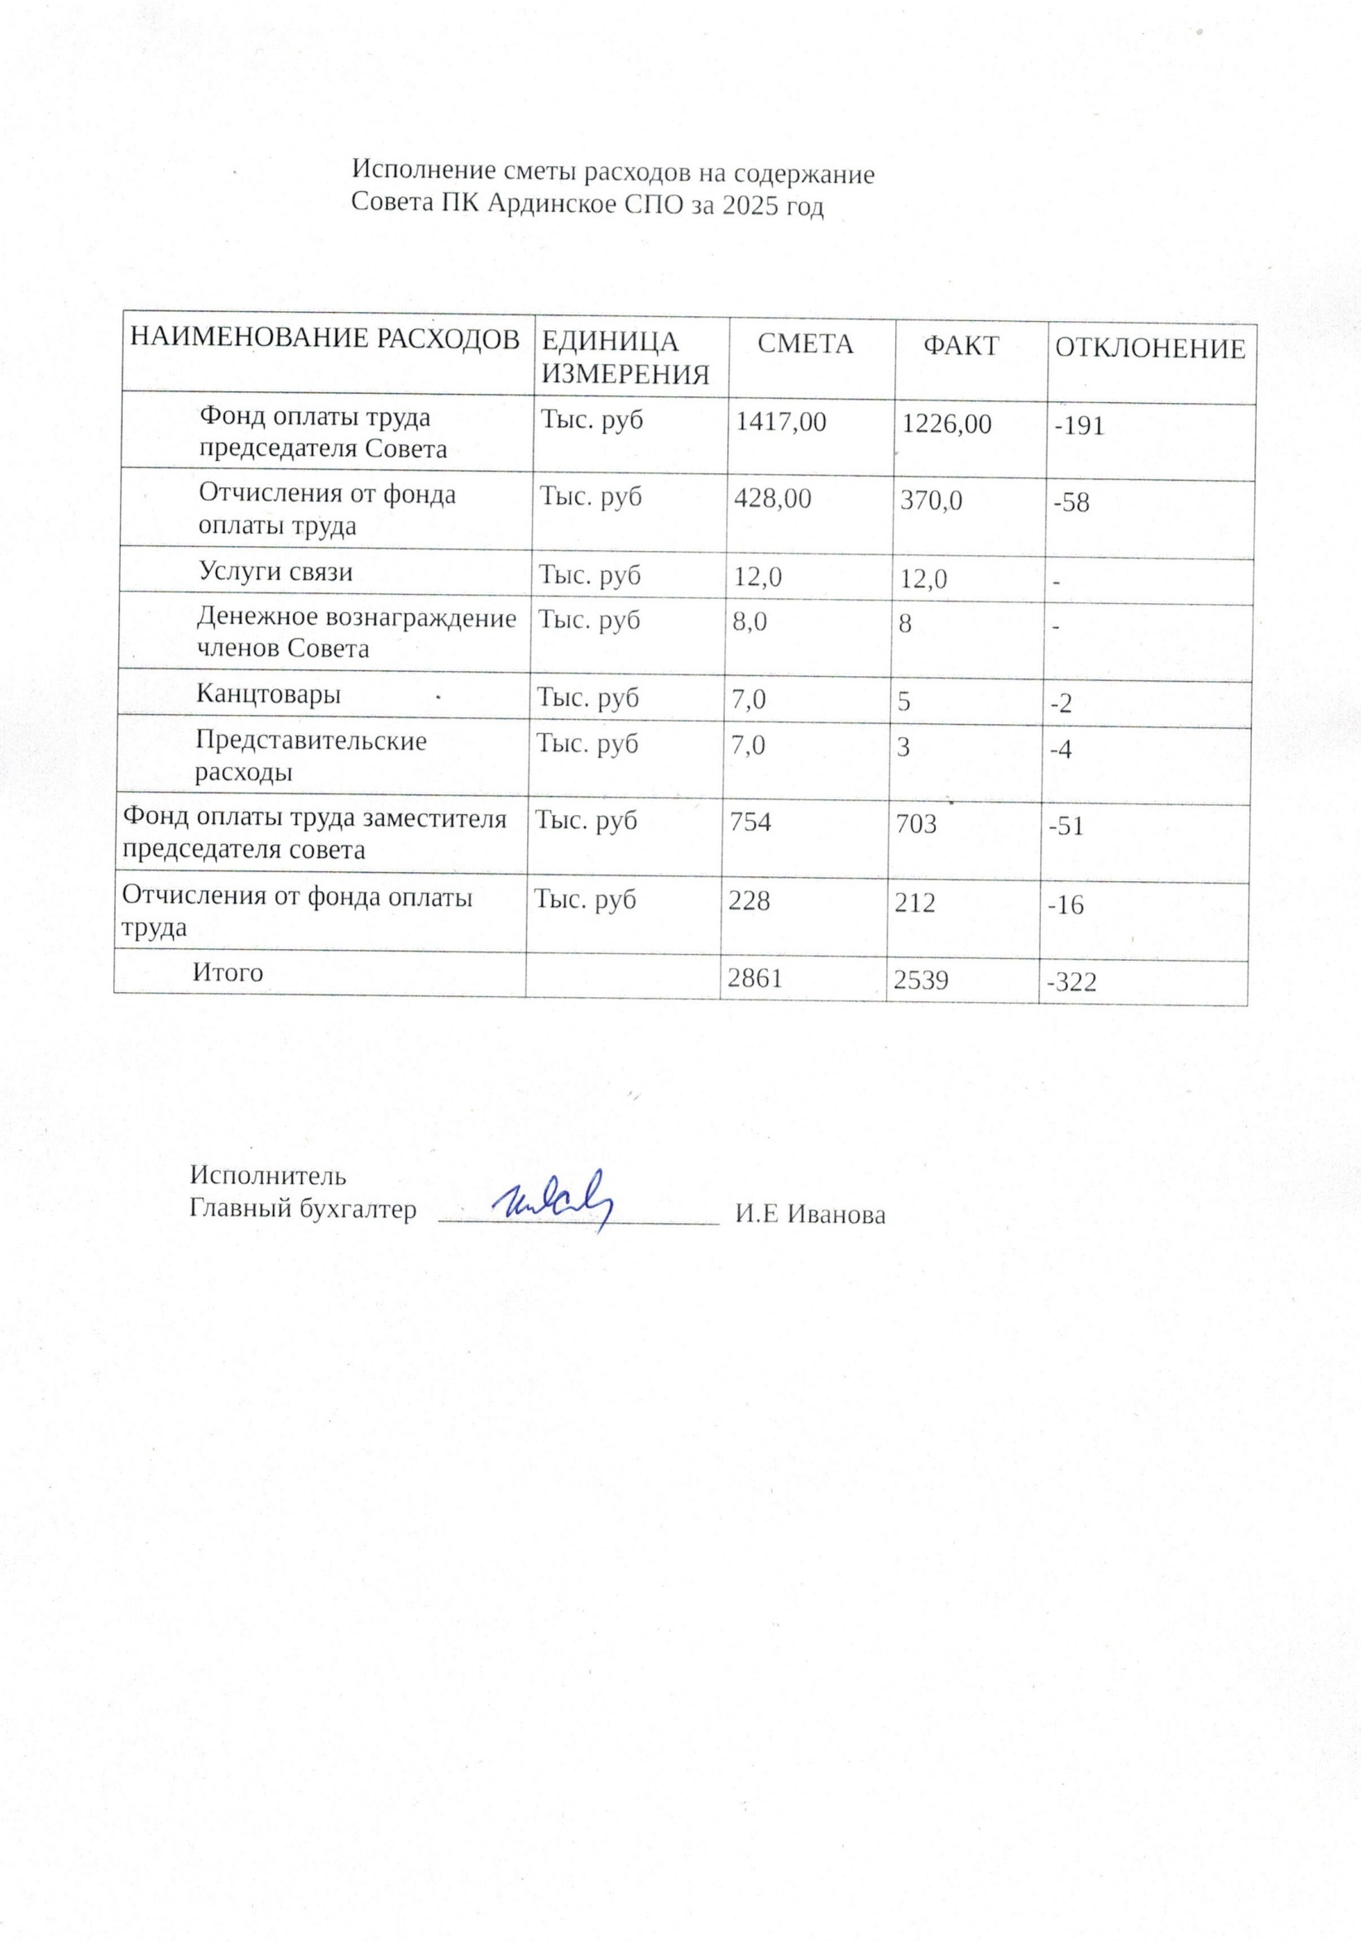

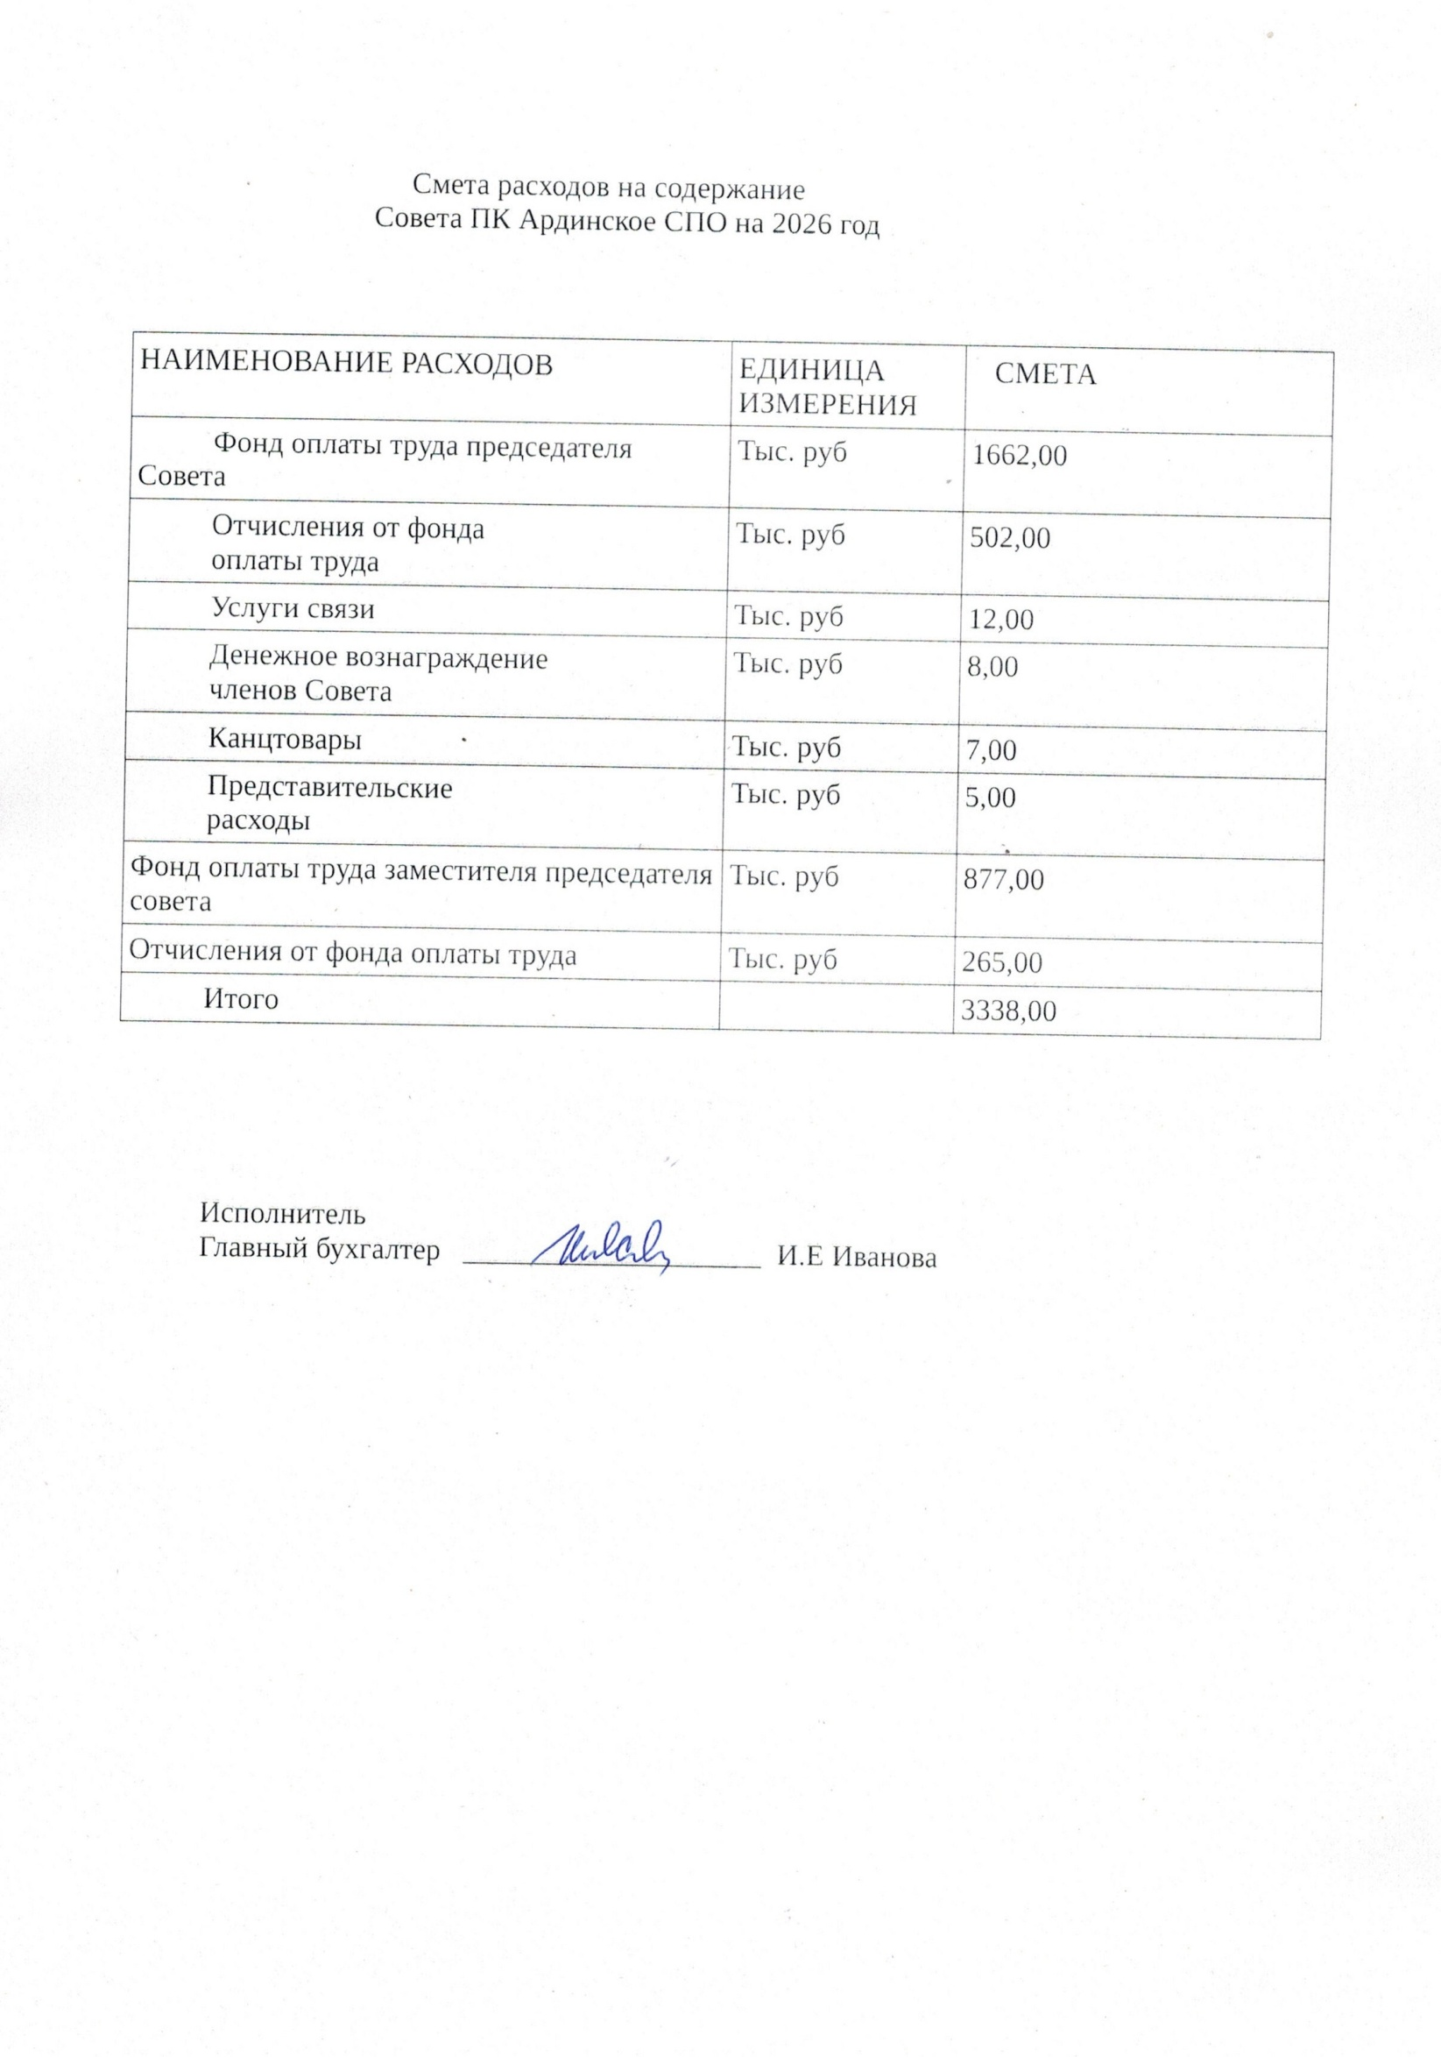

СООБЩЕНИЕ
о проведении общего собрания уполномоченных ПК «Ардинское СПО»

Совет ПК «Ардинское СПО» уведомляет о проведении общего собрания уполномоченных
Собрания проводится в форме очное
Дата и время начала собрания 03.06.2026 г. 10 ч 00 мин

Адрес проведения собрания: РМЭ, Килемарский район, д. Паулкино, ул. Зеленая, 1а.

Повестка дня собраниЯ УПОЛНОМОЧЕННЫХ:
1.Отчет о работе Совета за 2025 год.
2.Отчет о работе ревизионной комиссии за 2025 год.
3.Утверждение баланса за 2025 год и распределение прибыли.
4.Утверждение сметы на содержание Совета ПК «Ардинское СПО» на 2026 год.
5.Утверждение сметы на содержание ревизионной комиссии ПК «Ардинское СПО» на 2026 год.

С информацией (материалами), а также бюллетенями для голосования можно ознакомиться в течение 7 дней до даты начала голосования по вопросам собрания по адресу: РМЭ, д. Паулкино, ул. Зеленая, 1а,ежедневно с понедельника по пятницу с 9 ч. 30 мин. до 15 ч.00 мин. Или на сайте http://ardaspo.ru

Совет ПК «Ардинское СПО»

СООБЩЕНИЕ
о проведении участковых собраний пайщиков ПК «Ардинское СПО»

Совет ПК «Ардинское СПО» уведомляет о проведении участковых собраний кооперативных участков.
Собрания проводится в форме заочного голосования.
Дата и время начала голосования
По кооперативному участку N 1 15.05.2026 г. 15 ч 00 мин
По кооперативному участку N2 15.05.2026 г. 15 ч 00 мин
По кооперативному участку N 3 15.05.2026 г. 15 ч 00 мин
Дата и время окончания приема бюллетеней для голосования:
По кооперативному участку N1 26.05.2026 г. 14 ч 00 мин
По кооперативному участку N 2 26.05.2026 г. 14 ч 00 мин
По кооперативному участку N 3 26.05.2026 г. 14 ч 00 мин

Подсчет голосов производится 26 мая 2026 года с 14 ч 00 мин по 17 ч 00 мин

Адрес, по которому должны направляться заполненные бюллетени: РМЭ, Килемарский район, д. Паулкино, ул. Зеленая, 1а.

Повестка дня собраниЯ УПОЛНОМОЧЕННЫХ:
1.Отчет о работе Совета за 2025 год.
2.Отчет о работе ревизионной комиссии за 2025 год.
3.Утверждение баланса за 2025 год и распределение прибыли.
4.Утверждение сметы на содержание Совета ПК «Ардинское СПО» на 2026 год.
5.Утверждение сметы на содержание ревизионной комиссии ПК «Ардинское СПО» на 2026 год.

С информацией (материалами), а также бюллетенями для голосования можно ознакомиться в течение 7 дней до даты начала голосования по вопросам собрания по адресу: РМЭ, д. Паулкино, ул. Зеленая, 1а,ежедневно с понедельника по пятницу с 9 ч. 30 мин. до 15 ч.00 мин. Или на сайте http://ardaspo.ru

Совет ПК «Ардинское СПО»

Бюллетень для голосования на собрании пайщиков кооперативного участка ______

Потребительского кооператива «Ардинское сельское потребительское общество»

Место проведения собрания: Республика Марий Эл, Килемарский район, д. Паулкино, ул. Зеленая, д. 1а,
Форма проведения общего собрания : собрание, заочное голосование
Дата окончания приема бюллетеней для голосования: 26 мая 2026 г. в 14 часов 00 минут.

ФИО пайщика Кооператива

Формулировки решений по каждому вопросу, голосование по которому осуществляется данным бюллетенем | Варианты голосования по вопросам повестки дня  (отметить только 1 вариант)
- Отчет о работе Совета за 2025 год.  Признать работу Совета ПК «Ардинское СПО» удовлетворительной | ЗА | ПРОТИВ | ВОЗДЕРЖАЛСЯ
- Отчет о работе ревизионной комиссии за 2025 год.  Утвердить отчет о работе ревизионной комиссии ПК «Ардинское СПО» за 2024 год. | ЗА | ПРОТИВ | ВОЗДЕРЖАЛСЯ
- Утверждение баланса за 2025 год и распределение прибыли  Утвердить баланс за 2025 год. Направить прибыль в размере ___________руб. на пополнение оборотных средств. | ЗА | ПРОТИВ | ВОЗДЕРЖАЛСЯ
- Утверждение сметы на содержание Совета ПК «Ардинское СПО» на 2026 год.  Утвердить смету на содержание Совета ПК «Ардинское СПО» на 2026 год в размере________ тыс.руб | ЗА | ПРОТИВ | ВОЗДЕРЖАЛСЯ
- Утверждение сметы на содержание ревизионной комиссии ПК «Ардинское СПО» на 2026 год.  Утвердить смету на содержание ревизионной комиссии ПК «Ардинское СПО» на 2026 год в размере _________ тыс.руб. | ЗА | ПРОТИВ | ВОЗДЕРЖАЛСЯ

Подпись пайщика _____________________________________

Бюллетень для голосования должен быть подписан пайщиком

Председатель Совета
ПК «Ардинское СПО» А.В.Павлов

Вниманию пайщиков! После заполнения бюллетень передать в Совет кооператива по адресу:
Д. Паулкино, ул.Зеленая, д.1а

